Пермский филиал федерального государственного автономного
образовательного учреждения высшего образования
«Национальный исследовательский университет
«Высшая школа экономики»
Факультет социально-экономических и компьютерных наук
Разработка системы для управления бронированием переговорной
Курсовая работа
бакалавра образовательной программы «Разработка информационных систем для бизнеса» по направлению подготовки 38.03.05 Бизнес-информатика
Студента
группы РИС-24-3
Калинина Влада Владимировна
Руководитель
Доцент кафедры информационных технологий в бизнесе
А.В. Михайлов
Пермь 2026

Аннотация
Калинина В.В. Разработка системы для управления бронированием переговорной: курсовая работа бакалавра по направлению подготовки Бизнес-информатика/ НИУ ВШЭ – Пермь; науч. рук. А. В. Михайлов. Пермь, 2025. с.
Работа посвящена разработке системы управления бронированием переговорных комнат внутри организации с использованием Telegram-бота и реляционной базы данных.
Во «Введении» обосновывается актуальность автоматизации процесса бронирования переговорных помещений, ставятся цель проекта и задачи.
В первой главе приведены результаты анализа объекта исследования, показаны проблемы традиционных методов бронирования. Представлен анализ существующих современных систем бронирования, дана их оценка. Глава заканчивается формулировкой требований к системе бронирования переговорных комнат.
Во второй главе представлены результаты проектирования системы, включая создание базы данных и алгоритмов работы Telegram-бота. Выполнено проектирование архитектуры и интерфейса взаимодействия с пользователем на основе объектно-ориентированного подхода и использования языка UML.
Третья глава содержит описание процесса реализации системы, включая разработку Telegram-бота с интеграцией базы данных. Проведено тестирование системы.
В «Заключении» подведены итоги проделанной работы, оценена эффективность разработанной системы и обозначены направления для дальнейших исследований и улучшений.
Работа содержит ??? страниц основного текста, ?? таблиц, ?? рисунков. Библиографический список включает ?? наименований. Работа включает ?? приложений.

Оглавление
Аннотация 2
Оглавление 3
Введение 4
Глава 1. Анализ предметной области 6
1.1 Анализ объекта автоматизации 6
1.2 Анализ существующих решений 10
1.3 Анализ требований 13
1.4 Выводы по главе 15
Глава 2. Проектирование 17
2.1. Проектирование архитектуры системы 17
2.2. Проектирование структуры данных 19
2.2.1 Анализ требований к данным 19
2.2.2 Анализ связей между сущностями 20
2.2.3 Анализ функциональных зависимостей и нормализация 21
2.2.4 Итоговая структура базы данных 22
2.3. Разработка алгоритмов работы бота 22
2.3.1 Разработка UML-диаграмм активностей 22
2.3.2 Разработка UML-диаграмм последовательностей 24
2.4. Проектирование пользовательского интерфейса 25
Глава 3. Реализация 26
2.5. Реализация архитектуры и компонентов системы 26
2.6. Реализация функционала бота 26
2.7. Интеграция Telegram-бота с базой данных 26
Глава 4. Тестирование 27
Заключение 28
Библиографический список 29
ПРИЛОЖЕНИЕ Б. Техническое задание 30

Введение
В условиях современного офисного пространства переговорные комнаты являются важными ресурсами для проведения встреч, презентаций и коллективной работы. Согласно исследованиям, 67% компаний теряют до 15% продуктивности из-за неэффективно организованных переговорных пространств, что подчеркивает актуальность автоматизации этого процесса [4]. Традиционные методы бронирования (устные договоренности, общие календари, электронные таблицы) приводят к конфликтам расписаний, простою помещений и тратам большого количества времени на бронирование.
Современные системы бронирования переговорных комнат предлагают централизованное управление расписаниями, синхронизацию с популярными корпоративными календарями (Google Calendar, Outlook), а также возможность бронировать помещения в режиме реального времени через веб и мобильные интерфейсы. Они оснащены функциями рассылки уведомлений, индикацией статуса занятости помещений и интеграцией с корпоративными системами. Несмотря на широкий выбор, многие существующие системы отличаются высокой стоимостью, сложностью интеграции и недостаточной гибкостью, что ограничивает их применение для малого и среднего бизнеса.
Актуальность разработки системы бронирования обусловлена необходимостью быстрого управления ограниченными ресурсами в условиях высокой динамики рабочих процессов. Отсутствие централизованного инструмента приводит к снижению продуктивности, раздражению сотрудников и неэффективному использованию ресурсов. Использование Telegram-бота как платформы для системы бронирование объясняется широким распространением мессенджера среди пользователей, поддержкой мгновенных уведомлений, простотой интеграции с базами данных и возможностью доступа с любого устройства без установки дополнительного программного обеспечения.
Объект автоматизации – процесс планирования, бронирования и контроля использования переговорных комнат в офисной среде.
Предмет исследования – информационная система бронирования переговорных комнат, реализованная в виде Telegram-бота с интеграцией реляционной базы данных.
Целью курсовой работы является разработка Telegram-бота для автоматизированного бронирования переговорных комнат внутри компании, обеспечивающего быстрый доступ к расписанию, отправку уведомлений.
Для достижения поставленной цели необходимо решить следующие задачи:
    - Провести анализ предметной области, а также выявить функциональные и нефункциональные требования.
    - Спроектировать базу данных и алгоритм для работы Telegram-бота, определить логику работы и интерфейс взаимодействия с пользователем.
    - Разработать Telegram-бот с базой данных, реализовать основные функции бронирования и управления, настроить уведомления и административные возможности.
    - Провести тестирование системы, собрать обратную связь от целевой аудитории.
Решение задач осуществляется на основе объектно-ориентированного подхода и принципов реляционного проектирования баз данных с нормализацией до 3НФ. Моделирование предметной области и архитектуры проводится с использованием UML-диаграмм (прецедентов, ER). Тестирование включает автоматизированное и ручное тестирование сценариев, оценку производительности и удобство пользования, а также сбор обратной связи.

Анализ предметной области
В ходе анализа должны быть решены следующие задачи:
- Анализ объекта автоматизации, в ходе которого выявляются проблемы, связанные с отсутствием или недостатками автоматизации бронирования переговорных. Определяются причины этих проблем, такие как использование устаревших и нецентрализованных методов, что приводит к конфликтам расписаний и простою помещений. Эти недостатки должны быть устранены при создании системы бронирования. Определяются общие требования к решению, включающие удобство использования, надежность и доступность с мобильных устройств.
- Анализ существующих решений, в ходе которого оценивается соответствие их функциональных и нефункциональных возможностей общим требованиям. Рассматриваются возможности использования популярных систем бронирования, их преимущества и ограничения. На основе оценки делается вывод о пригодности решений для реализации.
- Анализ требований к системе бронирования переговорных комнат, включающий определение функциональных требований, а также нефункциональных требований. Результаты анализа формируются в виде технического задания, оформленного согласно ГОСТ 19.201–78, которое станет основой для последующих этапов проектирования, разработки и тестирования системы.

Описание предметной области
Предметная область курсовой работы — процессы планирования, резервирования и контроля использования переговорных комнат в офисной среде организации. Для формирования единого понимания предметной области необходимо определить ключевые понятия и описать взаимодействие основных сущностей.
Переговорная комната (переговорная) — офисное помещение, предназначенное для проведения деловых встреч, совещаний, переговоров, презентаций и иных форм групповой работы. Переговорная характеризуется вместимостью (максимальным числом участников), местоположением (корпус, этаж, номер помещения), набором доступного оборудования и текущим статусом (доступна/недоступна/на техническом обслуживании).
Бронирование — резервирование переговорной комнаты на временной интервал конкретным сотрудником. Бронирование имеет фиксированные дату, время начала и окончания, цель встречи, список участников и требуемое оборудование. Каждое бронирование проходит жизненный цикл со статусами: «Подтверждено» - «Изменено» - «Отменено»/«Завершено».
Организатор встречи — сотрудник организации, инициирующий создание бронирования, несущий ответственность за актуальность информации о встрече и обладающий правом изменения или отмены созданного им бронирования.
Участник встречи — сотрудник организации, приглашённый организатором для участия во встрече. Участник получает уведомления об изменениях бронирования и может подтвердить или отклонить приглашение.
Оборудование — техническое оснащение, необходимое для проведения встречи: проектор, экран, видеосистема, маркерная доска и т.п. Оборудование характеризуется типом и инвентарным номером.
Уведомление — автоматически формируемое системой сообщение, доставляемое пользователю через мессенджер Telegram. Уведомления генерируются при создании, изменении или отмене бронирования, а также в качестве напоминания перед началом встречи.
В системе предусмотрены две роли пользователей, различающиеся по набору доступных функций:
1. Сотрудник — базовая роль. Может создавать бронирования, управлять своими встречами, добавлять участников, просматривать расписание переговорных комнат и получать уведомления.
2. Администратор — расширенная роль. Обладает всеми возможностями сотрудника, а также может просматривать все бронирования, отменять любые бронирования, просматривать аналитику использования переговорных, управлять справочными данными системы: добавлять, редактировать и деактивировать переговорные комнаты и оборудование, управлять учётными записями пользователей. Разграничение прав реализуется на уровне флага is_admin в записи пользователя.
Концептуальная диаграмма (рисунок 1) отображает основные сущности предметной области, их атрибуты и взаимосвязи. Диаграмма выполнена в нотации UML диаграммы классов на концептуальном уровне абстракции.
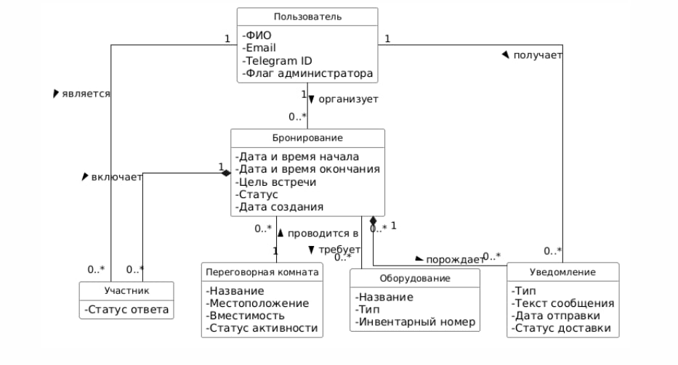
Рисунок 1 - Концептуальная диаграмма предметной области

Анализ текущего процесса бронирования
В ряде организаций, не имеющих специализированных информационных систем, процесс бронирования переговорных комнат осуществляется с применением неформализованных методов: устных договорённостей, ведения общих электронных таблиц или корпоративных календарей без централизованного контроля. Для формализованного описания текущего состояния процесса используется модель «как есть» (AS IS).
Ключевые участники процесса:
- Сотрудник-организатор — инициирует потребность в переговорной, осуществляет поиск и согласование, уведомляет участников.
- Участники встречи — получают информацию о бронировании от организатора.
- Офис-менеджер — ведёт учёт бронирований в таблицах или календарях, разрешает конфликты расписаний.
Диаграмма активностей (рисунок 2) описывает поток действий при ручном бронировании переговорной комнаты с указанием точек возникновения проблем.
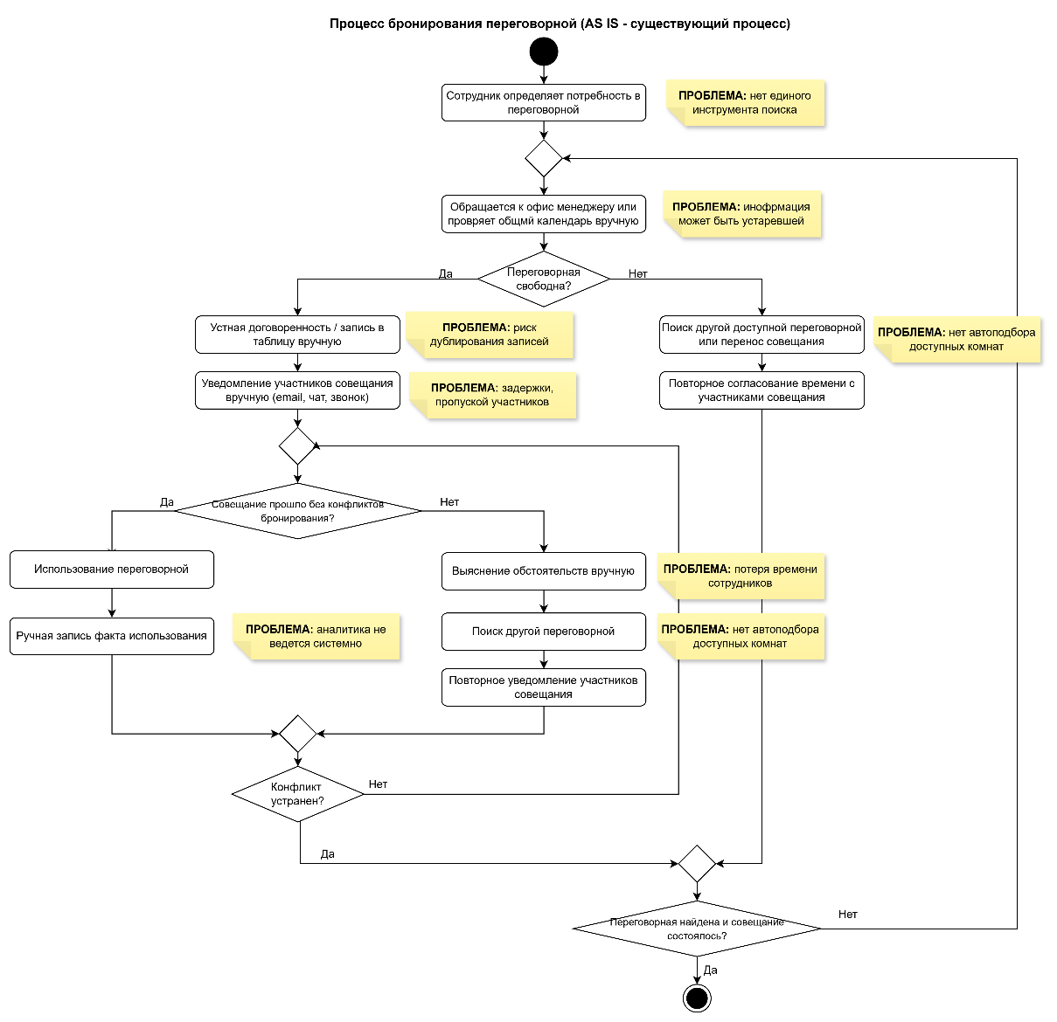
Рисунок 2 - Диаграмма активностей текущего процесса бронирования (AS IS)
Анализ диаграммы позволяет выделить пять проблем текущего процесса:
- Отсутствие единого реестра переговорных комнат. Сотрудник не имеет актуальной и полной информации о доступных помещениях, их характеристиках и занятости в нужный временной интервал.
- Риск дублирования бронирований. Ручное внесение данных не предотвращает одновременного резервирования одной комнаты несколькими сотрудниками, что приводит к конфликтам расписаний.
- Задержки и неполнота уведомлений. Информирование участников о встрече и её изменениях осуществляется вручную, что приводит к задержкам и пропускам уведомлений.
- Отсутствие автоматического подбора помещения. При занятости запрашиваемой комнаты сотрудник вынужден вручную искать альтернативу, тратя дополнительное время.
- Отсутствие аналитики. Показатели использования переговорных комнат (загруженность, частота конфликтов, наиболее востребованные временные интервалы) не фиксируются системно и недоступны для анализа.

Анализ существующих решений
В рамках анализа существующих решений для автоматизации бронирования переговорных комнат были рассмотрены как специализированные системы управления офисными пространствами, так и универсальные корпоративные платформы. Для объективного сравнения были выбраны решения, наиболее распространённые на рынке и ориентированные на организации различного масштаба: Skedda, YAROOMS, Envoy, Joan, UnSpot, Битрикс24 и Google Workspace.
Для анализа были выделены следующие характеристики:
- Стоимость внедрения и использования.
- Интеграция с календарями, обеспечивающая удобство работы пользователей.
- Механизмы уведомлений.
- Возможности управления оборудованием.
- Наличие аналитики использования переговорных комнат.
- Мобильный доступ без установки ПО.
- Поддержка русского языка.
- Гибкость настройки бизнес-логики.
- Пригодность для малого бизнеса, учитывая бюджет и сложность внедрения.
Таблица 1 - Сравнение существующих решений
Характеристика | Telegram | Skedda | YAROOMS | Envoy | Joan | UnSpot | Битрикс24 | Google Workspace
Стоимость | Бесплатно | $10–50 | $2–5 | $3–5 | $5 | $50 | 5000 р. | $8.40
Интеграция с календарями | Через API | Google, Microsoft | Google, Microsoft | Google | Google, Outlook, Teams | Встроенная | Встроенная | Google Calendar
Уведомления | Push в реальном времени | Push, email | Push, Teams | Push, email | В реальном времени | Email, push | Чат, push, email | Email, push
Управление оборудованием | Возможно (через БД) | Нет | Нет | Косвенно | Нет | Нет | Базовое (строкой) | Нет
Аналитика использования | Реализуется на стороне БД | Высокая | Высокая | Да, дашборды | Да | Да | Базовая | Минимальная
Мобильный доступ | Мобильное приложение | Веб-браузер | Мобильное приложение | Мобильное приложение | Мобильное приложение | Мобильный веб | Мобильное приложение | Мобильное приложение
Поддержка русского языка | Полная | Частичная | Нет | Нет | Нет | Да | Полная | Да
Гибкость настройки бизнес-логики | Полная (собственная разработка) | Ограниченная | Ограниченная | Ограниченная | Низкая | Средняя | Средняя | Низкая
Подходит для малого бизнеса | Да | Да | Средне | Средне | Нет | Да | Да | Да
Skedda и YAROOMS представляют собой специализированные облачные системы с развитой аналитикой и гибкими правилами бронирования. Их преимуществом является высокая функциональность и удобный интерфейс, однако стоимость и отсутствие поддержки русского языка ограничивают их применение в российских организациях. Кроме того, данные решения не предоставляют средств для учета оборудования в рамках бронирований.
Envoy и Joan ориентированы на комплексное управление офисным пространством. Envoy предлагает развитую аналитику и механизмы уведомлений, однако управление оборудованием реализовано лишь косвенно, а интеграция с внешними мессенджерами отсутствует. Решение Joan требует приобретения специализированного оборудования, что существенно увеличивает стоимость внедрения и делает не подходящим для малого бизнеса.
UnSpot и Битрикс24 - решения с поддержкой русского языка, ориентированные на отечественный рынок. Битрикс24 обладает широким функционалом, но возможности бронирования переговорных реализованы упрощённо и не покрывают все сценарии. UnSpot обладает ограниченной гибкостью настройки бизнес-логики.
Google Workspace предоставляет базовые возможности бронирования переговорных комнат через Google Calendar. Его преимуществом является простота использования и интеграция с существующей инфраструктурой, однако аналитика использования и возможности расширения функциональности ограничены, а учет оборудования отсутствует.
Таким образом, ни одно из рассмотренных готовых решений не обеспечивает одновременно: полный учёт оборудования в рамках бронирования, гибкость настройки бизнес-логики, мгновенные уведомления через привычный для пользователей мессенджер, полную поддержку русского языка и отсутствие затрат на лицензирование. Совокупность данных факторов обосновывает целесообразность разработки собственной системы на базе Telegram-бота с реляционной базой данных.

Диаграмма вариантов использования
Диаграмма вариантов использования расположена на рисунке. Она формализует функциональные требования к разрабатываемой системе с позиции её пользователей. Диаграмма разработана в соответствии с нотацией UML и охватывает две роли: сотрудник и администратор.
Администратор наследует все варианты использования сотрудника и дополняет их управленческими и административными функциями.
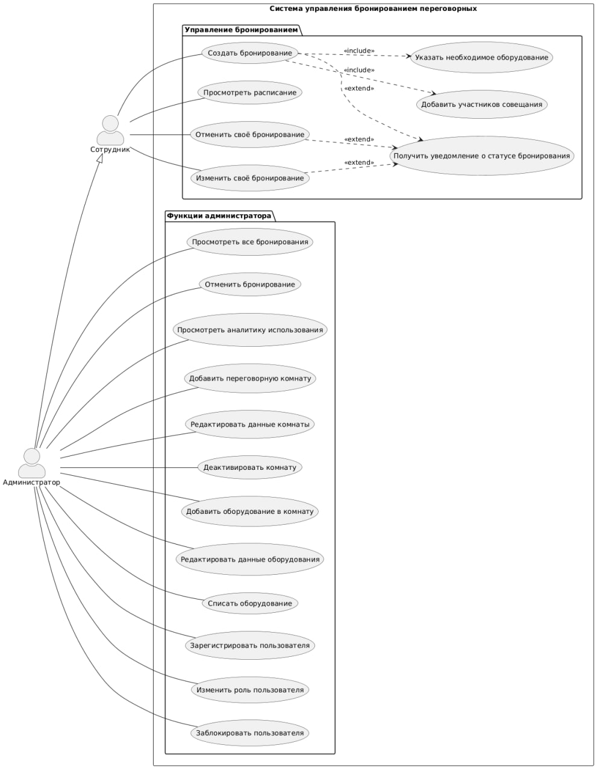
Рисунок 3 - Диаграмма вариантов использования
Описание основных сценариев использования расположено в таблице:
ID | Вариант использования | Актор | Предусловие | Результат
UC1 | Создать бронирование | Сотрудник, Администратор | Пользователь аутентифицирован, переговорная доступна | Бронирование сохранено, уведомления отправлены участникам
UC2 | Просмотреть расписание | Все роли | Пользователь аутентифицирован | Отображён список бронирований с фильтрацией
UC3 | Отменить своё бронирование | Сотрудник, Администратор | Бронирование существует, статус «Подтверждено» | Статус изменён на «Отменено», уведомления отправлены
UC4 | Изменить бронирование | Сотрудник, Администратор | Бронирование существует, новый интервал свободен | Параметры обновлены, уведомления отправлены
UC8 | Просмотреть все бронирования | Администратор | Пользователь имеет роль Администратор | Список всех бронирований с фильтрами
UC9 | Отменить любое бронирование | Администратор | Пользователь имеет роль Администратор,  бронирование существует | Бронирование отменено, организатор уведомлён
UC10 | Просмотреть аналитику | Администратор | Пользователь имеет роль Администратор | Статистика загруженности переговорных
UC11 | Управлять комнатами | Администратор | Пользователь имеет роль Администратор | Данные переговорной созданы/обновлены/деактивированы
UC13 | Управлять пользователями | Администратор | Пользователь имеет роль Администратор | Учётная запись создана или роль изменена

\Требования к разрабатываемой системе
На основании анализа предметной области, выявленных проблемЫ текущего процесса, сравнения существующих решений и диаграммы вариантов использования сформированы функциональные и нефункциональные требования к системе. Каждое требование сформулировано в проверяемой (тестируемой) форме.
В таблице представлены выявленные функциональные требования, а также критерии их проверки.
ID | Требование | Критерий проверки
ФТ-01 | Система должна обеспечивать регистрацию пользователя при первом обращении с указанием ФИО и email. | При первом обращении пользователя система запрашивает ФИО и email, после ввода пользователь получает доступ к функциям системы и сохраняется как зарегистрированный.
ФТ-02 | Система должна предоставлять пользователю возможность просмотра расписания переговорных комнат на выбранную дату с отображением всех подтверждённых бронирований. | После выбора даты пользователь видит список занятых интервалов по каждой переговорной комнате, пустые интервалы отображаются как доступные.
ФТ-03 | Система должна позволять сотруднику создавать бронирование с указанием даты, времени начала и окончания, минимальной вместимости и необходимого оборудования. | После ввода корректных параметров система подтверждает создание бронирования и отображает его в расписании как занятый интервал.
ФТ-04 | Система должна автоматически проверять доступность переговорной комнаты и исключать пересечения с существующими бронированиями. | При попытке создать бронирование в уже занятый интервал система отображает сообщение об ошибке и отказывает в создании бронирования.
ФТ-05 | Система должна предоставлять пользователю список доступных переговорных комнат, соответствующих заданным параметрам. | Список содержит только комнаты с вместимостью ≥ заданной, имеющие требуемое оборудование и свободные в указанный интервал.
ФТ-06 | Система должна позволять организатору изменять параметры своего бронирования: дату, время, переговорную комнату или состав участников. | После сохранения изменений бронирование отображается в расписании с обновлёнными параметрами; все участники получают уведомление об изменении.
ФТ-07 | Система должна позволять организатору добавлять участников встречи из числа зарегистрированных пользователей. | После добавления участника он отображается в списке участников бронирования и получает уведомление о предстоящей встрече.
ФТ-08 | Система должна автоматически отправлять уведомление при создании, изменении и отмене бронирования всем участникам встречи. | После каждого из указанных событий все участники получают сообщение в течение 30 секунд.
ФТ-09 | Система должна отправлять напоминание о предстоящей встрече за 15 минут до её начала. | За 15 (±2) минут до начала встречи организатор и все участники получают напоминание с деталями бронирования.
ФТ-10 | Система должна позволять организатору отменить или изменить своё бронирование, а Администратору - отменить любое бронирование. | После отмены бронирование исчезает из расписания как занятый интервал; все участники получают уведомление об отмене. Попытка сотрудника отменить чужое бронирование завершается отказом.
ФТ-11 | Администратор должен иметь возможность добавлять, редактировать и деактивировать переговорные комнаты и оборудование через бота. | После деактивации комната не отображается в списке доступных, существующие подтверждённые бронирования на неё не затрагиваются.
ФТ-12 | Администратор должен иметь доступ к аналитике: загруженность комнат по периодам, количество бронирований, число отмен. | При выборе раздела «Аналитика» отображается статистика использования переговорных комнат. Сотрудник не имеет доступа к данному разделу.

В таблице продемонстрированы нефункциональные требования.
ID | Категория | Требование | Критерий проверки
НФТ-01 | Производительность | Время отклика системы на запрос создания или просмотра бронирования не должно превышать 3 секунды при нагрузке до 20 одновременных пользователей. | Нагрузочный тест с 20 параллельными запросами: 95% запросов выполняются менее чем за 3 секунды.
НФТ-02 | Надёжность | Система должна корректно обрабатывать некорректный ввод пользователя (несуществующие даты, неверный формат времени) без сбоев и с отображением информативного сообщения об ошибке. | При вводе некорректных данных система не падает, отображает сообщение об ошибке, предлагает повторить ввод.
НФТ-03 | Безопасность | Доступ к функциям системы должен быть ограничен в соответствии с ролью пользователя (флаг is_admin); неавторизованные пользователи не должны иметь доступа к данным. | Попытка вызвать команду управления комнатами с is_admin = false возвращает отказ в доступе; незарегистрированный пользователь перенаправляется на регистрацию.
НФТ-04 | Удобство использования | Выполнение типовой операции бронирования (создание нового бронирования с выбором комнаты и добавлением участников) должно требовать не более 7 шагов взаимодействия с ботом. | Подсчёт шагов при прохождении сценария UC1 на тестовом стенде: результат ≤ 7.
НФТ-05 | Совместимость | Система должна корректно функционировать в Telegram-клиентах для Android, iOS и Web без установки дополнительного программного обеспечения. | Сценарии UC1–UC4 успешно выполнены в Telegram на Android, iOS и веб-версии без ошибок.
НФТ-06 | Масштабируемость | Архитектура системы должна допускать добавление новых типов уведомлений, ролей и переговорных комнат без изменения существующей схемы базы данных. | Добавление новой переговорной комнаты через интерфейс Администратора не требует изменения кода или схемы БД.
НФТ-07 | Целостность данных | Система должна предотвращать создание перекрывающихся бронирований одной переговорной комнаты на уровне базы данных. | При параллельной попытке двух пользователей забронировать одну комнату на одно время только одна запись сохраняется в БД.

Выводы по главе
В первой главе курсовой работы был проведён анализ предметной области системы управления бронированием переговорных комнат.
На этапе описания предметной области были определены ключевые понятия (переговорная комната, бронирование, организатор, участник, оборудование, уведомление) и выделены две роли пользователей с различными полномочиями: сотрудник и администратор. Разграничение прав реализуется через единый флаг is_admin. Это обеспечивает простоту реализации и сопровождения системы. Концептуальная диаграмма классов формализовала структуру предметной области и взаимосвязи между её сущностями.
Анализ текущего процесса бронирования (модель AS IS) и диаграмма активностей выявили пять системных проблем: отсутствие единого реестра переговорных, риск дублирования бронирований, задержки уведомлений, отсутствие автоматического подбора помещения и отсутствие системной аналитики. Эти проблемы являются основным обоснованием необходимости разработки автоматизированной системы.
Сравнительный анализ семи существующих решений (Skedda, YAROOMS, Envoy, Joan, UnSpot, Битрикс24, Google Workspace) показал, что ни одно из них не обеспечивает полного соответствия требованиям: наиболее функциональные решения либо не локализованы, либо не поддерживают учёт оборудования, либо имеют ограниченную гибкость бизнес-логики. Это обосновывает разработку собственной системы на базе Telegram-бота.
Диаграмма вариантов использования формализовала 13 прецедентов, распределённых между двумя ролями, и определила связи между ними (наследование, включение). На её основе были сформированы 11 функциональных и 7 нефункциональных требований в проверяемой форме с конкретными критериями тестирования.
Сформулированные требования составляют основу технического задания и определяют направление проектирования архитектуры, структуры данных и алгоритмов работы системы во второй главе курсовой работы.

Проектирование
Глава посвящена проектированию системы управления бронированием переговорных комнат на основе требований, сформулированных в первой главе. В ходе проектирования решаются следующие задачи:
- Выбор технологий и инструментов, обеспечивающих выполнение функциональных и нефункциональных требований.
- Проектирование архитектуры системы с использованием диаграмм C4 (уровни Context и Container).
- Проектирование пользовательского интерфейса Telegram-бота.
- Проектирование структуры базы данных с нормализацией до 3НФ и ER-диаграммой.
- Проектирование поведения системы: диаграммы последовательностей для ключевых сценариев.
- Проектирование развёртывания системы.
  - Выбор технологий и инструментов
Выбор технологий осуществляется с учётом функциональных требований (ФТ-01—ФТ-11) и нефункциональных требований (НФТ-01—НФТ-07). Для каждого компонента рассматривались альтернативы.
В качестве платформы взаимодействия с пользователем выбран мессенджер Telegram. Данный выбор обусловлен широким распространением Telegram среди пользователей, поддержкой мгновенных уведомлений и наличием открытого API для разработки ботов. Использование Telegram-бота позволяет обеспечить доступ к системе без установки дополнительного программного обеспечения и реализовать взаимодействие с пользователем в привычной среде, что соответствует требованию НФТ-05. Несмотря на возможные ограничения доступа, Telegram остаётся удобной платформой.
В качестве языка программирования выбран Python. Данный выбор обусловлен высокой скоростью разработки, простотой синтаксиса и наличием развитой экосистемы библиотек. Python хорошо подходит для реализации серверной логики и интеграции с внешними сервисами, а также поддерживает асинхронную обработку запросов, что важно для работы с большим количеством пользовательских обращений.
Для реализации Telegram-бота были рассмотрены 2 популярные библиотеки: aiogram и python-telegram-bot. Основными критериями выбора являлись поддержка асинхронной обработки запросов, удобство реализации диалогов с пользователем (FSM), скорость разработки и совместимость с выбранным языком программирования.
Критерий | aiogram (Python) | python-telegram-bot
Поддержка асинхронности | Полная (async/await) | Ограниченная
Удобство FSM | Встроенная | Требует доп. реализации
Скорость разработки | Высокая | Средняя
Простота интеграции с Python | Полная | Полная

По результатам сравнения был выбран фреймворк aiogram. Он обеспечивает встроенную поддержку асинхронности и механизмов управления состояниями, это позволяет сделать последовательные сценарии взаимодействия пользователя с системой.
Серверная часть приложения реализуется как отдельный логический слой, отвечающий за обработку бизнес-логики. Для реализации механизма отложенных уведомлений и напоминаний используется библиотека APScheduler, позволяющая планировать выполнение задач по времени, что необходимо для выполнения требования ФТ-09.
В качестве системы управления базами данных были рассмотрены PostgreSQL, MySQL и SQLite. Основными критериями выбора являлись поддержка транзакций, обеспечение целостности данных, возможность выполнения сложных запросов и масштабируемость системы.
Критерий | PostgreSQL | MySQL | SQLite
Тип СУБД | Реляционная | Реляционная | Встраиваемая
Поддержка сложных запросов | Высокая | Средняя | Ограниченная
Работа с транзакциями | Полная | Частичная | Ограниченная
Поддержка параллельных операций | Да | Да | Ограничена
Масштабируемость | Высокая | Средняя | Низкая
Подходит для разработки | Да | Да | Да

СУБД SQLite удобна на этапе разработки благодаря простоте использования и отсутствию необходимости настройки сервера. Однако её возможности ограничены при работе с несколькими пользователями и обеспечении целостности данных.
MySQL поддерживает реляционную модель и подходит для работы с базой данных, но уступает PostgreSQL по возможностям выполнения сложных запросов и обеспечению надёжности данных.
СУБД PostgreSQL обладает широкими возможностями работы с SQL-запросами, поддерживает транзакции и корректно обрабатывает параллельные запросы. Это особенно важно для предотвращения пересечений бронирований и обеспечения целостности данных.
Таким образом, PostgreSQL является наиболее подходящим выбором для реализации системы бронирования переговорных комнат.
  - Проектирование архитектуры системы
Для описания архитектуры используется модель C4, разработанная Саймоном Брауном. Модель предполагает последовательное раскрытие архитектуры на четырёх уровнях детализации: Context (контекст), Container (контейнеры), Component (компоненты), Code (код). В рамках данного курсового проекта описываются уровни Context и Container, достаточные для проектирования и развёртывания системы.
- Диаграмма уровня Context
Диаграмма контекста отображает разрабатываемую систему в окружении внешних участников - пользователей и связаных систем. На данном уровне абстракции система представлена единым блоком без раскрытия её внутреннего устройства. На рисунке продемонстрирована контекстная диаграмма.
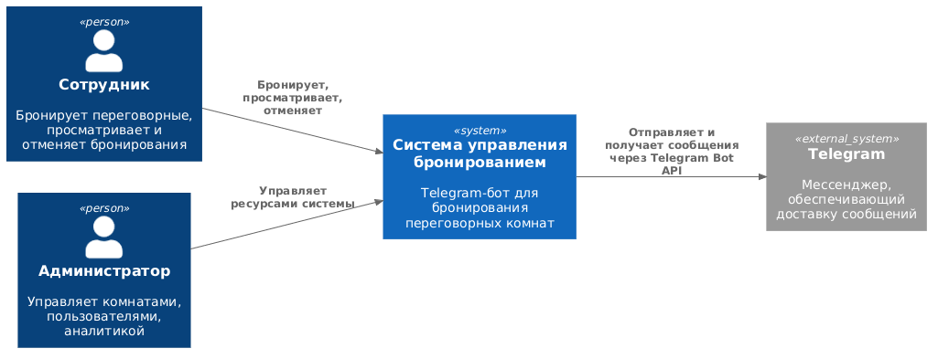
В системе задействованы два типа пользователей: сотрудник, который бронирует переговорные и управляет своими бронированиями, и администратор, обладающий расширенными правами для управления ресурсами системы. Единственная внешняя система - Telegram, обеспечивающая транспорт сообщений между пользователями и ботом.
- Диаграмма уровня Container
Диаграмма контейнеров раскрывает внутреннее устройство системы. Из каких исполняемых единиц она состоит, какова ответственность каждой из них и как они взаимодействуют друг с другом и с внешними системами. Контейнерная диаграмма расположена на рисунке.
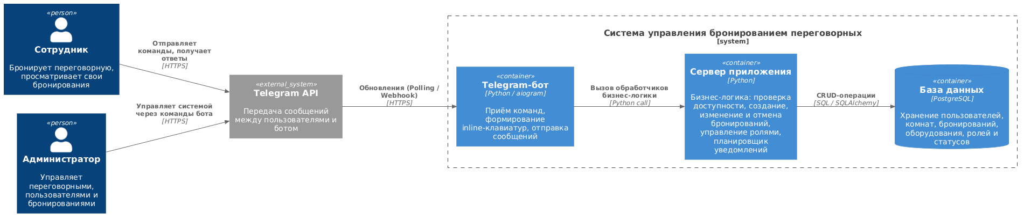
Система состоит из трёх контейнеров. Telegram-бот (aiogram) является единственной точкой входа для пользователей: он принимает команды, формирует ответные сообщения с inline-клавиатурами. Сервер приложения реализует бизнес-логику: проверку доступности комнат, создание, изменение и отмену бронирований, авторизацию по роли, отправку уведомлений через APScheduler. База данных хранит все данные системы.
Важно, что Telegram-бот не обращается к базе данных напрямую. Все операции с данными выполняются только через слой сервера приложения. Это обеспечивает централизацию бизнес-логики и упрощает тестирование. Такая структура соответствует принципу разделения ответственноси и обеспечивает масштабируемость, заявленную в НФТ-06: добавление новых типов уведомлений или ролей не затрагивает интерфейсный слой бота.
  - Проектирование пользовательского интерфейса
Пользовательский интерфейс системы реализован в виде интерфейса Telegram-бота. Особенность такого интерфейса состоит в том, что пользователь взаимодействует с системой через последовательность сообщений и нажатий на кнопки, а не через традиционные формы ввода. Выбор данного подхода обоснован в разделе 1.2: Telegram установлен у целевой аудитории, не требует установки дополнительного ПО и обеспечивает мобильный доступ (НФТ-05).
- Структура главного меню
После регистрации или повторного обращения пользователь попадает в главное меню, состав которого зависит от роли. Меню реализовано как Reply Keyboard - постоянная клавиатура, расположенная в нижней части экрана Telegram. Использование Reply Keyboard (в отличие от inline-кнопок) обосновано тем, что главное меню используется в любой точке диалога и не привязано к конкретному сообщению. Главное меню для сотрудника и администратора расположено на риснуке.
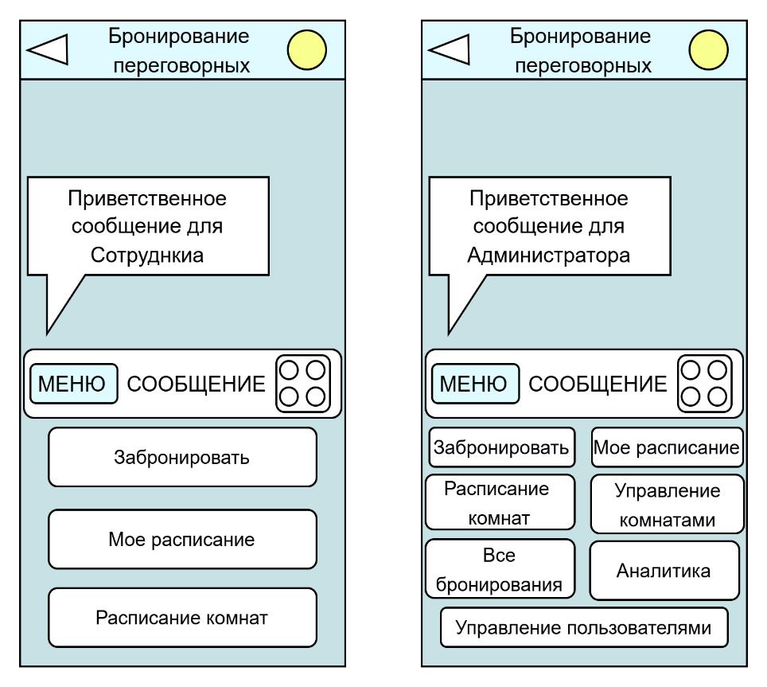
- Описание основных сценариев взаимодействия
В таблице 2 приведены все команды и кнопки системы, их доступность по роли, назначение и используемые элементы управления.
Команда / кнопка | Доступно | Назначение | Элементы управления
/start | Все | Регистрация или приветствие зарегистрированного пользователя | Запрос ФИО и email текстом, после ввода переход на главное меню
Забронировать | Сотрудник, администратор | Создание нового бронирования (UC1) | FSM-диалог: выбор даты, ввод времени, выбор вместимости, выбор оборудования, список доступных комнат, подтверждение
Моё расписание | Сотрудник, администратор | Просмотр своих бронирований (UC2) | Список карточек с датой, комнатой, статусом; кнопки «Изменить» и «Отменить»
Расписание комнат | Сотрудник, администратор | Просмотр занятости всех комнат на дату (UC2) | Выбор даты, отображение временных слотов по каждой комнате
Все бронирования | Администратор | Просмотр всех бронирований с фильтрами (UC8) | Фильтры по дате, комнате, статусу
Управление комнатами | Администратор | Добавление, редактирование, деактивация переговорных (UC11) | Список комнат с кнопками «Редактировать» и «Деактивировать», форма ввода новой комнаты
Аналитика | Администратор | Статистика использования переговорных (UC10) | Выбор периода, отображение загруженности в виде текстовой таблицы
Управление пользователями | Администратор | Управление учётными записями и ролями (UC13) | Список пользователей с кнопкой «Назначить администратором»/ «Снять права»

  - Проектирование структуры данных
Структура базы данных спроектирована на основе анализа предметной области (глава 1.1) и функциональных требований. Нормализация выполнена до третьей нормальной формы (3НФ): все неключевые атрибуты зависят только от первичного ключа, транзитивные зависимости устранены путём вынесения статусов и типов оборудования в справочные таблицы.

Состав таблиц
В таблице 3 приведён состав таблиц итоговой схемы базы данных с описанием ключей и назначения каждой таблицы.

Таблица | Первичный ключ | Внешние ключи | Назначение
User | user_id | — | Хранит данные пользователей: ФИО, email, telegram_id, флаг is_admin
Room | room_id | — | Переговорные комнаты: название, расположение, вместимость, признак активности
Reservation | reservation_id | organizer_id - user, room_id - room, status_id - status_reservation | Записи о бронированиях с временными интервалами и целью встречи
Reservation_status | status_id | — | Справочник статусов: Подтверждено, Изменено, Отменено, Завершено
Participant | participant_id | reservation_id - reservation, user_id - user | Участники конкретного бронирования с решением о посещении
Equipment | equipment_id | type_id - equipment_type | Единицы оборудования с инвентарным номером
Equipment_type | type_id | — | Справочник типов оборудования: проектор, экран, видеосистема и т.д.
Reservation_equipment | reservation_id + equipment_id | reservation_id - reservation, equipment_id - equipment | Связь многие-ко-многим: оборудование, запрошенное в рамках бронирования

Диаграмма базы данных (ERD)
Диаграмма выполнена в нотации UML Class Diagram на уровне логической модели. Один пользователь может быть организатором многих бронирований, одна переговорная комната может быть забронирована многократно в непересекающиеся интервалы времени, связь бронирований с оборудованием – многие-ко-многим через таблицу reservation_equipment.
Поле telegram_id в таблице user является уникальным идентификатором пользователя в Telegram и используется для отправки уведомлений. Поле is_admin реализует разграничение ролей согласно требованию НФТ-03.
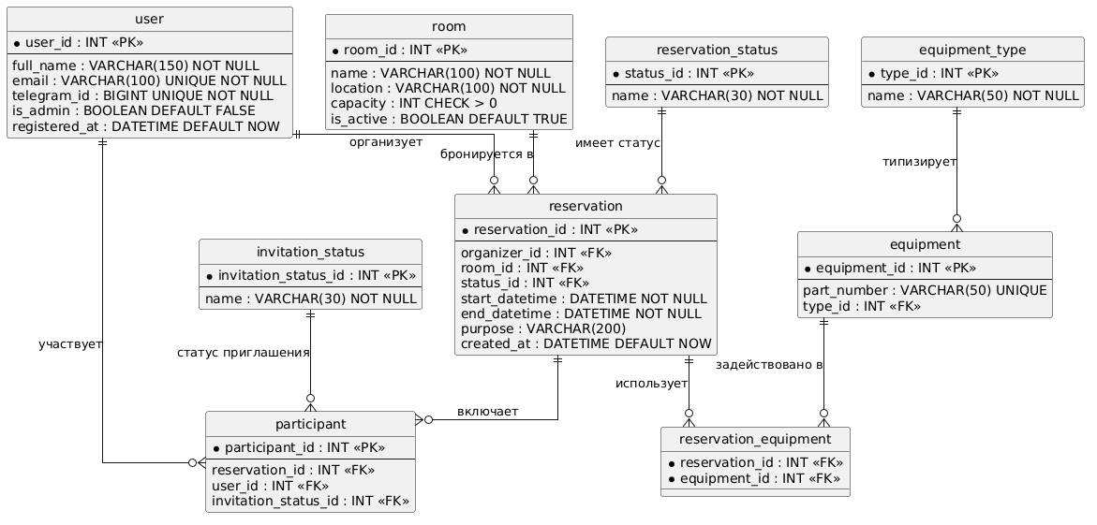

Проектирование поведения системы
Поведение системы описывается через диаграммы последовательностей для ключевых прецедентов. Диаграммы показывают, в каком порядке компоненты системы обмениваются сообщениями при выполнении конкретного сценария. Участниками диаграмм являются: актор (сотрудник или администратор), внешняя система Telegram, контейнер Telegram-бот, контейнер сервер приложения и база данных.

UC1 – создание бронирования
Процесс создания бронирования переговорной комнаты представлен на диаграмме последовательностей. Он начинается с обращения пользователя к Telegram-боту и выбора команды создания нового бронирования. Пользователь последовательно вводит параметры встречи, включая дату, временной интервал, требуемую вместимость и необходимое оборудование.
После получения входных данных Telegram-бот передаёт их на серверную часть приложения, где выполняется проверка корректности введённой информации. В случае обнаружения ошибок пользователю направляется сообщение с предложением повторить ввод данных.
При корректных данных сервер приложения обращается к базе данных для проверки доступности переговорных комнат с учётом заданных параметров и существующих бронирований. Если подходящие варианты отсутствуют, пользователю отправляется уведомление об отсутствии доступных переговорных.
В случае наличия доступных переговорных комнат пользователю предоставляется список вариантов для выбора. После подтверждения выбранной комнаты сервер приложения формирует запись о бронировании, сохраняет её в базе данных и присваивает ей статус «подтверждено».
Завершающим этапом процесса является отправка пользователю уведомления об успешном создании бронирования, а также рассылка уведомлений участникам встречи.
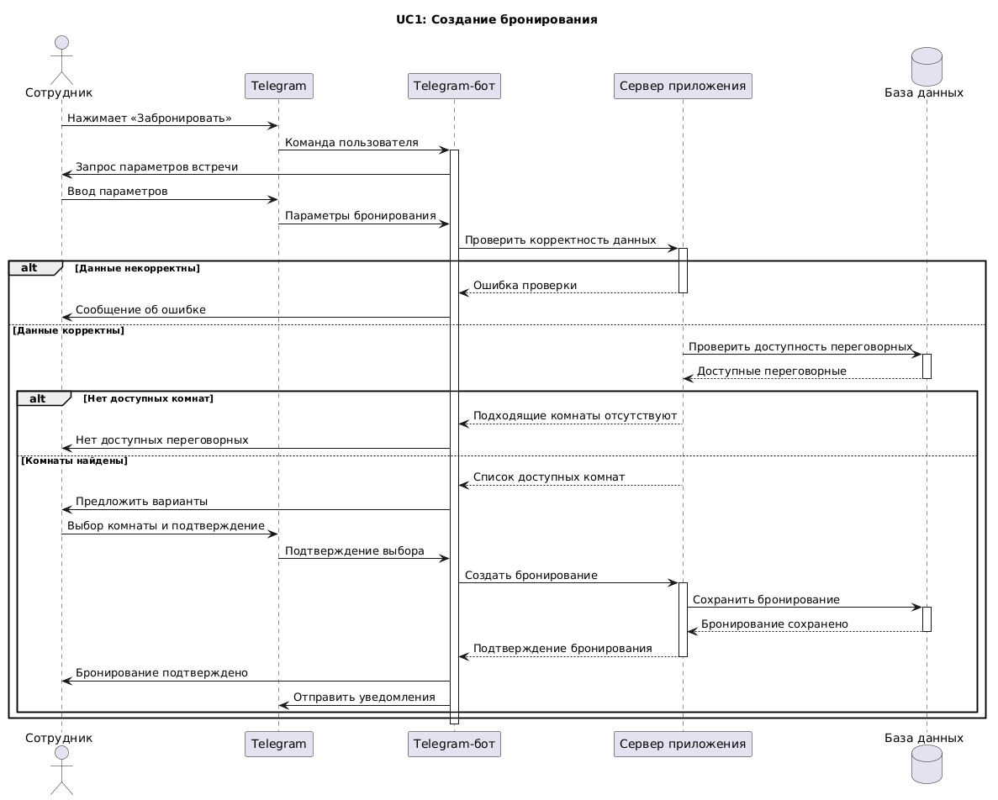

UC3 – отмена бронирования
Процесс отмены собственного бронирования переговорной комнаты представлен на диаграмме последовательностей. Он начинается с обращения пользователя к разделу «Моё расписание» в интерфейсе Telegram-бота. После получения команды система запрашивает у базы данных список подтверждённых бронирований, созданных данным пользователем, и отображает их в виде карточек с возможностью отмены.
После выбора пользователем нужного бронирования Telegram-бот передаёт запрос на серверную часть приложения. Сервер приложения выполняет проверку, что выбранное бронирование действительно принадлежит данному пользователю. В случае нарушения данного условия пользователю направляется сообщение об отказе в выполнении операции.
Если пользователь является организатором выбранного бронирования, сервер приложения изменяет его статус на «Отменено» и сохраняет изменения в базе данных. После этого система получает список участников встречи и формирует уведомления об отмене бронирования.
Завершающим этапом процесса является отправка пользователю сообщения об успешной отмене бронирования, а также рассылка уведомлений всем участникам встречи.
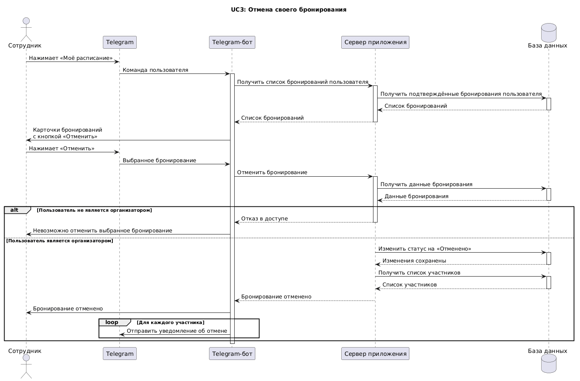

UC11 – управление переговорными комнатами
Процесс деактивации переговорной комнаты представлен на диаграмме последовательностей как частный сценарий варианта использования UC11 «Управлять комнатами». Он начинается с обращения администратора к разделу «Управление комнатами» в интерфейсе Telegram-бота. После получения команды система запрашивает у базы данных список переговорных комнат и отображает его администратору в виде карточек с доступными действиями.
После выбора команды деактивации для нужной переговорной Telegram-бот передаёт запрос на серверную часть приложения. Сервер приложения обращается к базе данных и изменяет признак активности выбранной комнаты, переводя её в неактивное состояние.
Завершающим этапом процесса является отправка администратору уведомления об успешной деактивации переговорной комнаты. После выполнения операции деактивированная комната не отображается в списке доступных для новых бронирований, при этом существующие подтверждённые бронирования, связанные с данной комнатой, не затрагиваются.
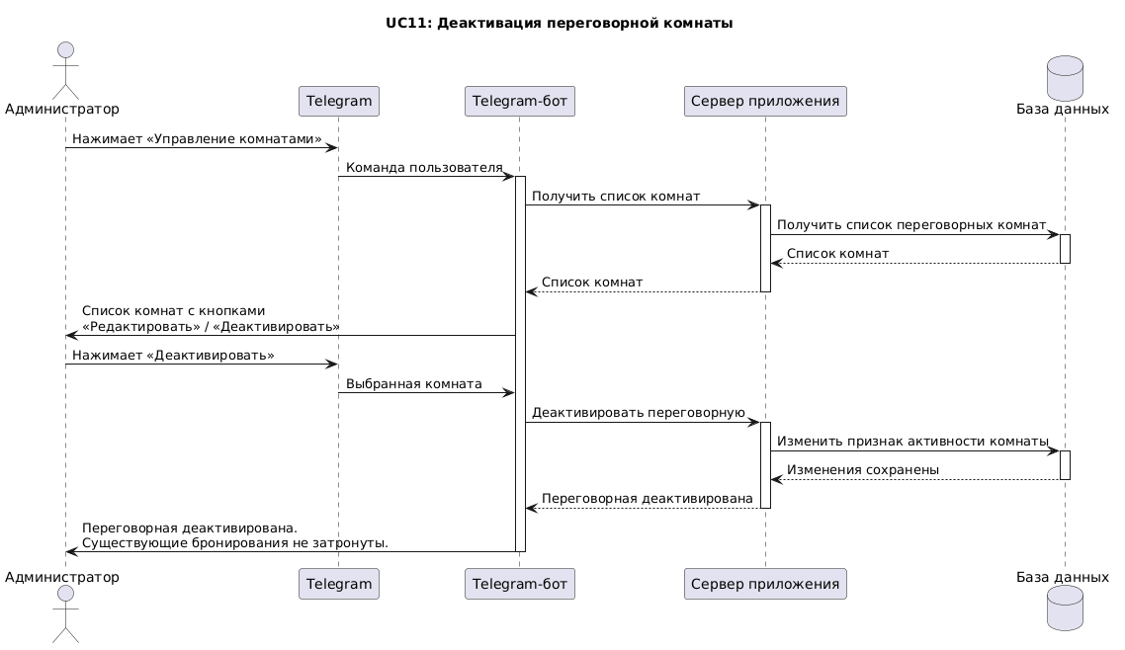

Проектирование развертывания системы
Проектирование развёртывания определяет, на каком физическом или виртуальном оборудовании будут запущены компоненты системы, в каком виде они будут упакованы и как будут связаны между собой и с пользователями

Реализация
В ходе реализации должны быть решены следующие задачи:
- Реализация архитектуры и ключевых компонентов системы управления бронированием переговорных комнат.
- Реализация функционала бронирования, управления расписанием и рассылки уведомлений.
- Интеграция Telegram-бота с базой данных и настройка взаимодействия компонентов.

Реализация архитектуры и компонентов системы
Подробно описывается создание основных модулей системы: Telegram-бота, базы данных и интерфейса взаимодействия с пользователем.

Реализация функционала бота
Реализуются ключевые возможности: создание, корректировка и отмена бронирований, проверка доступности переговорных, автоматическая рассылка уведомлений и напоминаний. Детально описывается логика обработки запросов и алгоритмы управления расписанием

Интеграция Telegram-бота с базой данных
Обеспечивается обмен данными между ботом и реляционной базой данных, построенной с нормализацией.

Тестирование
Проведение функционального, нагрузочного и пользовательского тестирования. Описание методов тестирования, сценариев и результатов с анализом выявленных ошибок и предложениями по улучшению.

Заключение
Здесь подводятся итоги, даётся оценка результатов выполнения проекта...
Не нужно просто перечислять решённые задачи – нужно охарактеризовать результат решения каждой из них...
В результате анализа деятельности… выявлены проблемы..., причиной которых являются...
Анализ показал, что существующие решения могут..., но не..., имеются ограничения, …
Результаты анализа требований оформлены в виде технического задания (Приложение А).
В ходе проектирования разработана модель..., ...
При реализации прототипа создано, ... разработаны... Общий объём кода…
Все описанные сценарии реализованы и созданные... протестированы на основе (...).
Полученные результаты могут быть полезны, ... использованы...

Библиографический список
- ГОСТ 19.201–78. Единая система программной документации. Техническое задание. Требования к содержанию и оформлению : издание официальное : межгосударственный стандарт : утвержден и введен в действие Постановлением Государственного комитета СССР по стандартизации от 18 декабря 1978 г. № 3351 с 01.01.80. – М.: Стандартинформ, 2010.
- ГОСТ 34.602–2020. Информационная технология. Комплекс стандартов на автоматизированные системы. Техническое задание на создание автоматизированной системы : межгосударственный стандарт : издание официальное : утвержден и введен в действие Приказом Федерального агентства по техническому регулированию и метрологии от 19 ноября 2021 г. № 1522-ст в качестве национального стандарта Российской Федерации с 1 января 2022 г. – М.: Российский институт стандартизации, 2021.
- Реализация взаимодействия с БД через Middleware в Telegram-ботах [Электронный ресурс] // Хабр URL: https://habr.com/ru/articles/806717/ (дата обращения: 22.11.25).
- Telegram Bot API [Электронный ресурс] // Telegram URL: https://core.telegram.org/bots/api (дата обращения: 20.11.2025).
- 5 признаков, что ваши переговорные комнаты срочно нуждаются в модернизации. [Электронный ресурс] // iCube URL: https://icubespace.ru/potoki/tpost/kxd0sdd041-5-priznakov-chto-vashi-peregovornie-komn (дата обращения: 20.11.2025).

ПРИЛОЖЕНИЕ Б.
Техническое задание
Техническое задание представлено в архиве в файле «Техническое задание.docx».

